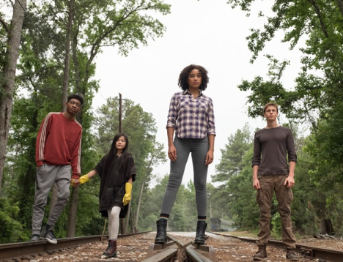
Tmavá myseľ
(The Darkest Minds)
Premiéra: 9. 8. 2018

20th Century Fox, USA, 2018
Réžia: Jennifer Yuh Nelson
Scenár: Chad Hodge, Alexandra Bracken (předloha)
Kamera: Kramer Morgenthau
Hudba: Benjamin Wallfisch
Hrajú: Amandla Stenberg, Mandy Moore, Gwendoline Christie, Harris Dickinson, Wallace Langham, Golden Brooks

Potom, čo v Amerike neznámy vírus zabije 98% všetkých detí, sa u tých, ktoré prežili objavia nebezpečné superschopnosti, kvôli ktorým sú vyhlásené za nepriateľov štátu a umiestnené do internačných táborov. Hlavná hrdinka Ruby z takéhoto tábora uteká a pridáva sa ku skupine teenagerov, ktorí rovnako ako ona utekajú pred tyranskou vládou.
Ruby ako jedna z mála prežila záhadnú epidémiu, ktorá zabila takmer všetky americké deti. Ale choroba sa neobišla bez následkov, začínajú sa u nej nekontrolovateľne prejavovať záblesky ničivých superschopností, vďaka ktorým je odvedená do špeciálneho tábora. Tu sú nedobrovoľne internované ďalšie deti s podobným osudom. Tieto nadprirodzené sily sú označené farbami: zelení sú výnimočne inteligentní, modrí ovládajú telekinézu, žltí majú kontrolu nad elektrinou, oranžoví vedia čítať myšlienky a ovládať pamäť a tí najnebezpečnejší, červení, ovládajú oheň. Ruby by mala byť zaradená medzi oranžových, ale v tábore sa jej podarí svoju skutočnú silu utajiť a vydáva sa za pomerne neškodnú zelenú. Pomery v tábore sú brutálne, niektoré deti postupne miznú a Ruby, ktorej je práve šestnásť, sa rozhodne pre útek. Na ceste za slobodou sa pridáva k ďalšej skupine utečencov, na čele s charizmatickým Liamom (Harris Dickinson), ktorý sa snaží z utečencov vytvoriť náhradnú veľkú rodinu a nájsť pre nich spoločnú budúcnosť. Ale Ruby sa bojí po všetkých svojich sklamaniach niekomu dôverovať. Tým viac, že aj v komunite utečencov sa nájdu takí, ktorí sa nezastavia pred ničím.
Ako Ruby sa predstaví Amandla Stenberg známa ako malá Rue z prvého dielu Hunger Games a svoju postavu približuje slovami: „Ruby má silu, ktorej nerozumie - vie manipulovať s ľudskými spomienkami, vidí do ich hlavy a manipuluje s ich myšlienkami a pocitmi. Je na začiatku vydesená a ponížená tyranským prostredím tábora. Potom sa, ale vydáva na dlhú cestu a spolu s novými priateľmi začína chápať svoju silu.“

Prístupnosť: nevhodné pre vekovú skupinu maloletých do 12 rokov
Žáner: sci-fi thriller
Verzia: anglicky so slovenskými titulkami
Stopáž: 104 min
Formát: 2D DCP, zvuk 5.1
Monopol do: 9. 2. 2020

